Úkol na týden 4. - 8. 1. 2021 doplňte

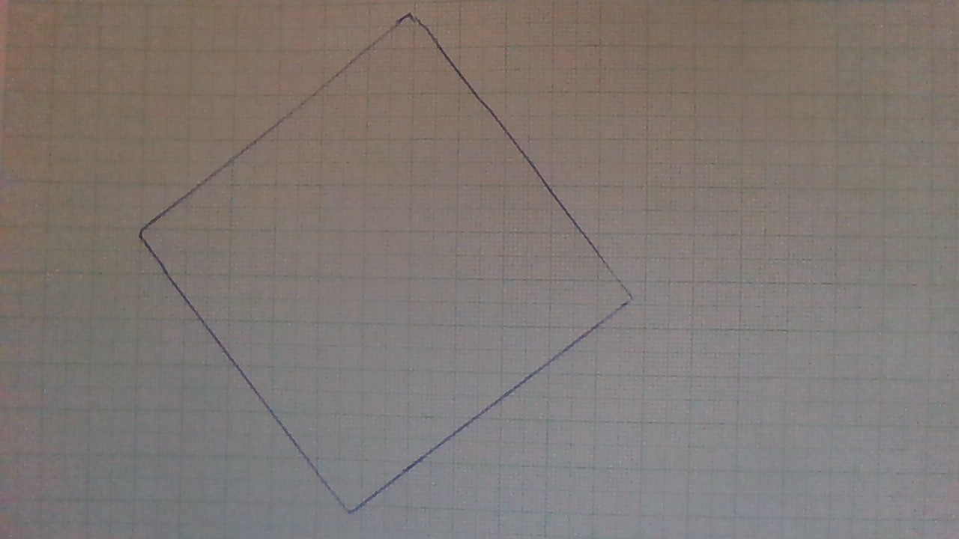

Urči obsah tohoto útvaru je-li jeden čtvereček roven 1cm2

Doplň výsledky podle tabulky převodu v učebnici.

5,5m2= dm2= cm2

650 cm2= dm2= m2

3,3 km2= m2= ha

Délka !!

12,7km= m= dm

700 mm= cm= dm= m

**JEDNOTKY OBJEMU. MĚŘENÍ OBJEMU.**

**(Online ukázky válců)**

**Odměrné válce jsou nádoby k určování objemu (obrázky jsou v učebnici), jiná měřidla objemu jsou kbelíky se stupnici, kanystry, nádrže na vodu a podobně**

**1. Zjistíme jednotky stupnice**

**2. Rozsah stupnice odměrného válce**

**3. Určíme nejmenší dílek**

**4. Kolmý pohled pohled na stupnici**